Башкирия славится своей богатой природой. Уникальные памятники, родники, озера, горные реки и водохранилища – все, что действительно восхищает и позволяет ненадолго отвлечься от городской суеты. Корреспондент ГорОбзор.ру подготовил для вас подборку из 10 самых лучших водоемов Башкирии для активного и расслабляющего отдыха.
Нугушевское водохранилище
Нугушевское водохранилище или озеро Нугуш – водоем протяженностью 25 километров. Оно находится на Южном Урале в 250 километрах от Уфы. По мнению жителей Башкирии – это одно и красивейших водоемов республики, которое уже много привлекает местных туристов и гостей Башкирии.
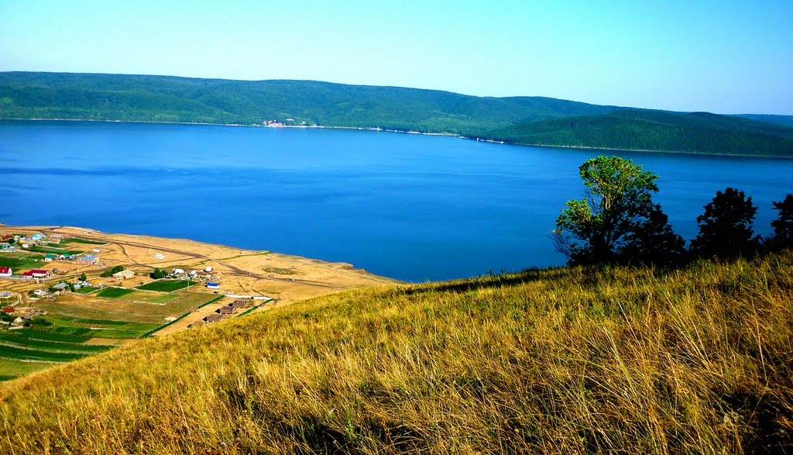
Водохранилище было создано еще в 1967 году. Оно было предназначено для снабжения водой Салаватского промышленного комплекса – городов Салават, Ишимбай, Стерлитамак. Изначально реку Нугуш, длинной 235 километров, запрудили в 50 километрах от ее устья. Её называют самой быстрой рекой Башкирии.
Известно, что Нугушевское водохранилище находится на территории национального парка «Башкирия». Живописная природа привлекает с каждым годом все больше новых туристов. Место подходит для отдыха с палатками, имеются также туристические базы для комфортного отдыха.
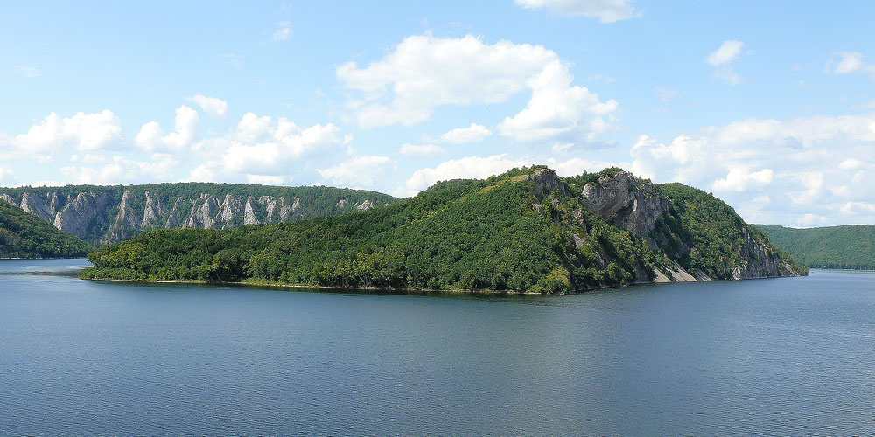
Как доехать: На автомобиле нужно ехать в южном направлении мимо Стерлитамака и Салавата до Мелеуза, где нужно повернуть налево и ехать до поселка Нугуш.
Голубое озеро
Голубое озеро или Зянгяр-куль находится в 40 километрах к югу от Уфы. Удивительное небольшое озеро, размером около 400 квадратных метров, получило такое название из-за голубоватого цвета воды, так как дно озера сложено голубой лечебной глиной. Живописное место является одним из самых популярных для отдыха в Башкирии.
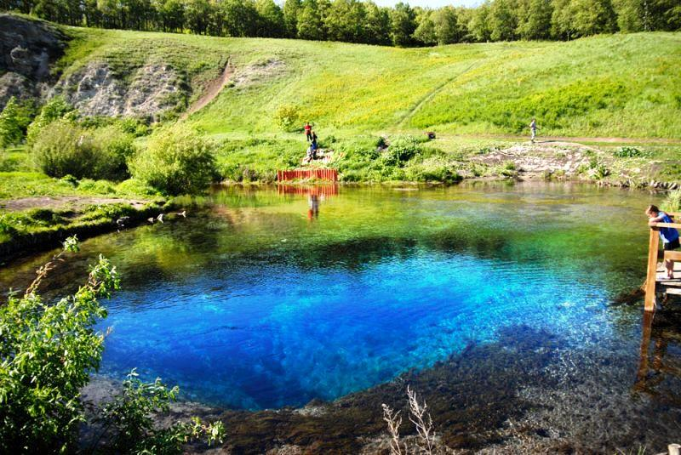
Особенность водоема в том, что оно не замерзает даже зимой, однако и летом купаться там решаются не все, так как вода в озере всегда очень холодная, примерно +5 градусов. Это из-за того, что в Голубом озере бьет несколько сильных родников. Из озера вытекает широкий ручей, через 100 метров впадающий в текущую рядом реку Узень.
Вокруг озера расположены живописные известняковые скалы. Если забраться на них, можно открыть для себя прекрасный вид на озеро, вытекающее в реку.
Как проехать: На автомобиле из Уфы нужно ехать по трассе на Стерлитамак, затем повернуть направо на Новомусино, проехать через деревню, затем далее около километра до озера. Можно легко доехать и на общественном транспорте. До деревни Новомусино из Уфы ходит пригородный автобус. От Новомусино пешком по дороге на запад чуть более 1,5 километров.
Река Зилим
Зилим – река, протекающая на территории Башкирии. Её истоки начинаются на склоне хребта Юрматаю, а протяженность реки составляет 215 километров. Она является правым притоком реки Белая. Чтобы отдохнуть на берегу этой реки, уфимцам придется преодолеть расстрояние почти в 200 километров.
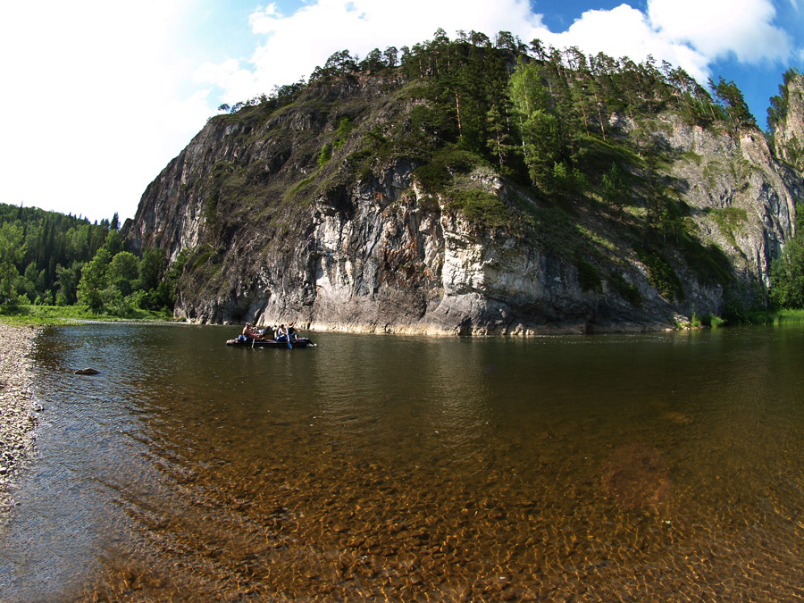
Река является уникальной из-за расположенных вокруг горных массивов. Течение реки имеет скорость от 3 до 5 километров в час. Также это идеальный вариант для любителей сплавов, ведь по пути им откроются виды на обрывистые скальные берега, хвойные леса и пологие горы, крутые обрывы.
Как доехать: К реке Зилим можно добраться несколькими путями. Верхнее течение — проезд с трассы Уфа-Белорецк до поселка Зигаза и далее до деревни Бутаево. Среднее течение — с трассы Уфа-Оренбург до поселка Красноусольский и далее до деревни Толпарово. Нижнее течение — с дороги Красноусольский-Табынск-Красный Зилим-Архангельско повернуть в деревне Зириково на Саитбабу, а в деревне Карагай повернуть на Имендяшево.
Река Инзер
Река Инзер находится в 80 километрах от Уфы. Она берет свое начало на склонах Южного Урала и образовывается слиянием двух рек Большой и Малый Инзер. Длина реки – 307 километров. Горная река отличается чистой водой и удобным берегом, куда можно приезжать с детьми, так как глубина реки увеличивается постепенно.
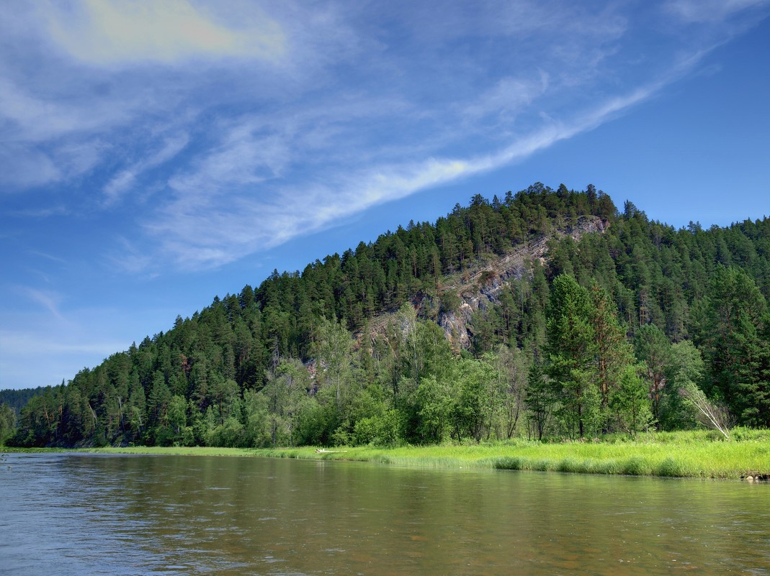
Туристы приезжают сюда не только для того, чтобы отдохнуть на берегу реки, но и посмотреть на водопад у деревни Абзаново. Это идеальное место отдыха для всей семьи. В реке водятся много щук, что не может не радовать любителей рыбалки. Кстати, это еще одно илюбленное место для любителей сплавов.
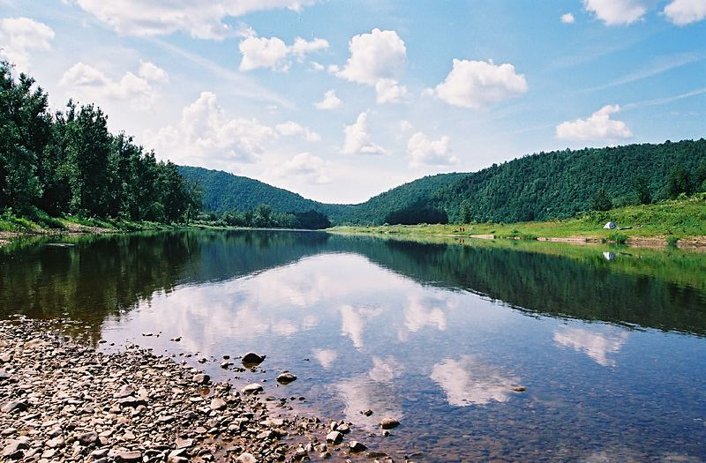
Как проехать: До станции Тюльма, где начинается сплав, можно доехать на пригородном поезде Уфа – Инзер. На нем же можно и уехать со сплава с любой станции близ реки. На автомобиле следует ехать по трассе Уфа-Белорецк.
Река Сим
Река Сим берет свое начало еще в Челябинской области. За пределами Ашинского района река начинается с двух истоков, с гор Алишер и Полозовой, которые расположены на территории Катав-Ивановского района. Ниже Аши река выходит на уфимское плато и полностью теряет горный характер. Река впадает в реку Белую.
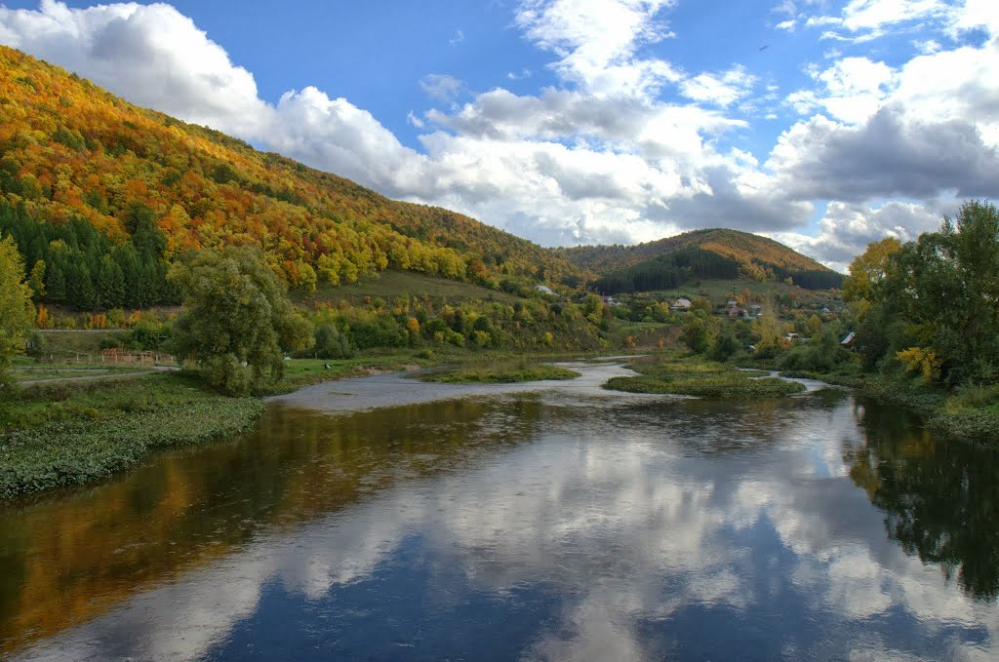
Туристам также нравится сплавятся по этой реке, хотя она менее примечательна, чем другие. Реку любят за наличие в ней множества видов рыб. Берега вдоль Сима где-то песчаные, а где-то гравийные. Это идеальное место для летнего жаркого отдыха, ведь именно на берегу Сима можно искупаться в прозрачной воде и полежать на песчаном пляже.
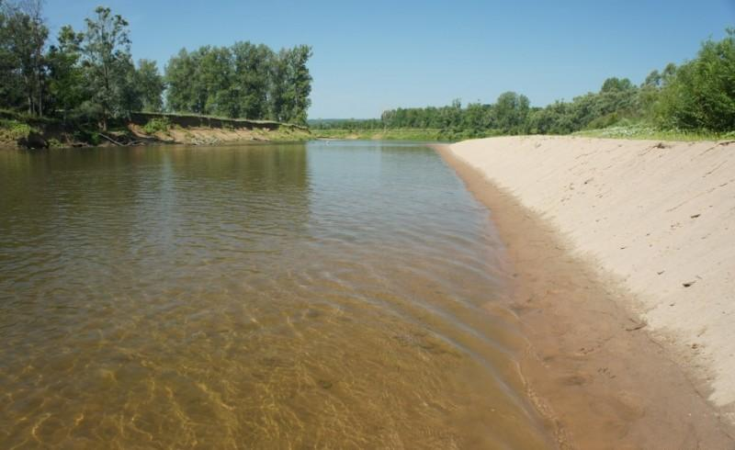
На берегу реки Сим есть так называемый «райский уголок» или «золотой пляж», который находится в Иглинском районе рядом с населенным пунктом Асканыш. Пляж стал популярным среди туристов и местных жителей из-за золотистого песчаного пляжа и хорошего дна реки.
Как проехать: Выезд из Уфы со стороны Монумента Дружбы по улице Пугачева через Каменную переправу. После проезда таких населенных пунктах, как: Жилино, Зинино, Нагаево, Акбердино, Карамалы где-то через час в пути вы окажетесь в Асканыше.
Озеро Аслыкуль
Аслыкуль – самое крупное озеро в Башкирии. Оно расположено в 27 километрах к северо-западу от города Давлеканово и раскинулось на 5 километров в ширину, при этом его длина составляет 8 километров. Озеро Аслыкуль и прилегающую к нему территорию признали природным парком только в 2011 году.
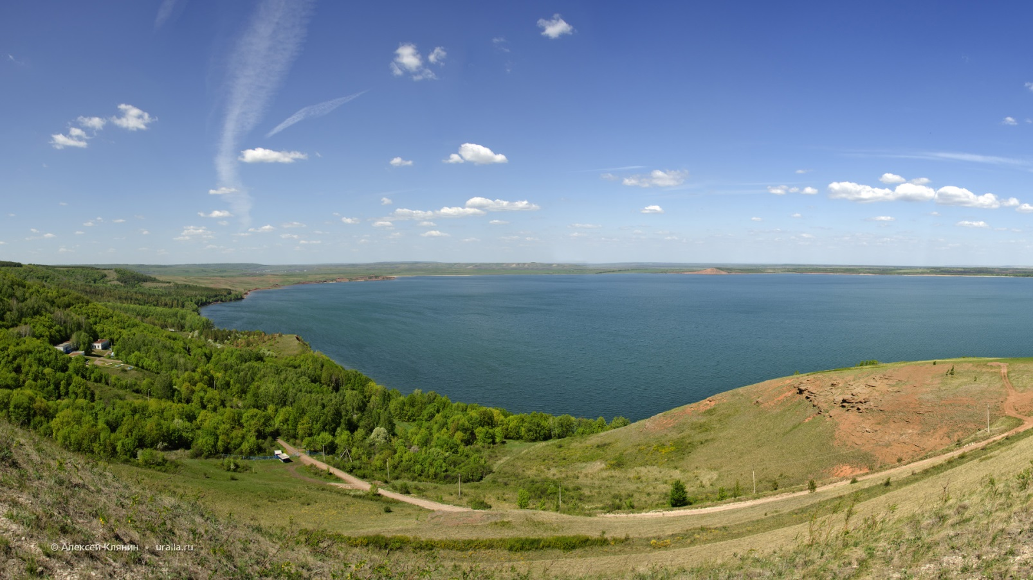
По мнению туристов, отдых на озере позиционируется исключительно семейный. На побережье Аслыкуля можно приехать «дикарями» или заселиться в турбазу. Обширное озеро позволяет развлечься и любителям активного отдыха, ведь там можно прокатиться на виндсерфере, пара- и дельтаплане. Еще одна уникальность озера в том, что в нем повышенное содержание минеральных солей, из-за чего оно напоминает море.
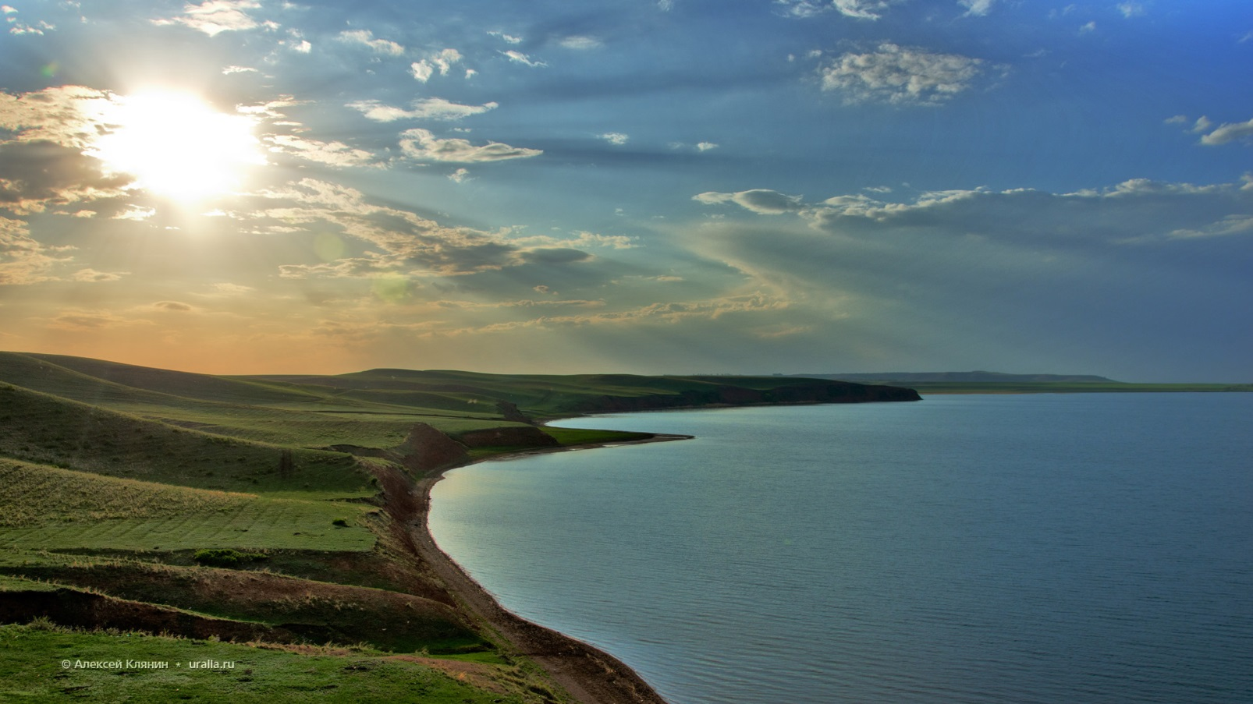
Как проехать: От Уфы на автомобиле нужно ехать сначала по трассе М-5 на запад, затем повернуть на Чишмы, ехать до Давлеканово, откуда свернуть направо. Ехать до деревни Александровка, откуда по хорошей грунтовой дороге до деревни Алга, находящейся близ озера.
Озеро Кандрыкуль
Еще одно уникальное озеро – Кандрыкуль. Оно, как и Аслыкуль, относится к группе самых крупных естественных водоемов лесостепной зоны Европы. Кандрыкуль славится своими песчаными пляжами и чистой водой. Озеро находится в 130-140 километрах от Уфы.
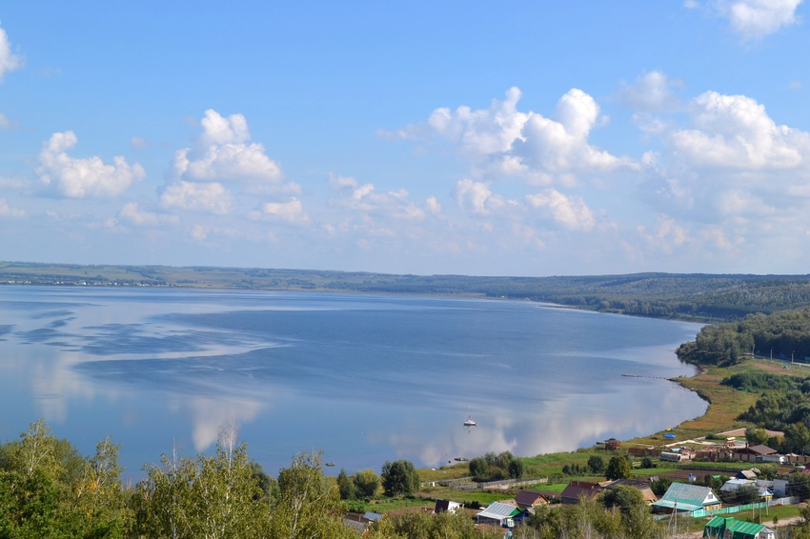
Водоем находится в центре Бугульминско-Белебеевской равнины. Площадь озера – 15,6 квадратных километров. Максимальная глубина озера также составляется более 15 метров. В отличии от Аслыкуля, на Кандрыкуле соленость низкая, поэтому это озеро в Башкирии считается пресным, хотя на дне соленость все же ощущается. На берегу озера также расположены базы отдыха. Любители «дикого» кемпинга также могут подобрать себе место для установки палаток.
Как проехать: От Уфы на автомобиле можно проехать по трассе М-5 в сторону города Самара. Дорога проходит прямо вдоль берега озера Кандрыкуль. Можно добраться и на электричке. От станции Кандры до озера расстояние 5 километров, которые можно преодолеть пешком.
Озеро Банное
Озеро Банное также называют Якты-куль, что в переводе означает «светлое озеро». Оно расположилось в башкирском Зауралье, в окружении трех гор – Кутукай, Каранъялык и отрогов Яманкая. Площадь озера – 7,7 квадратных метров. С 1965 года озеро является памятником природы республики Башкортостан.
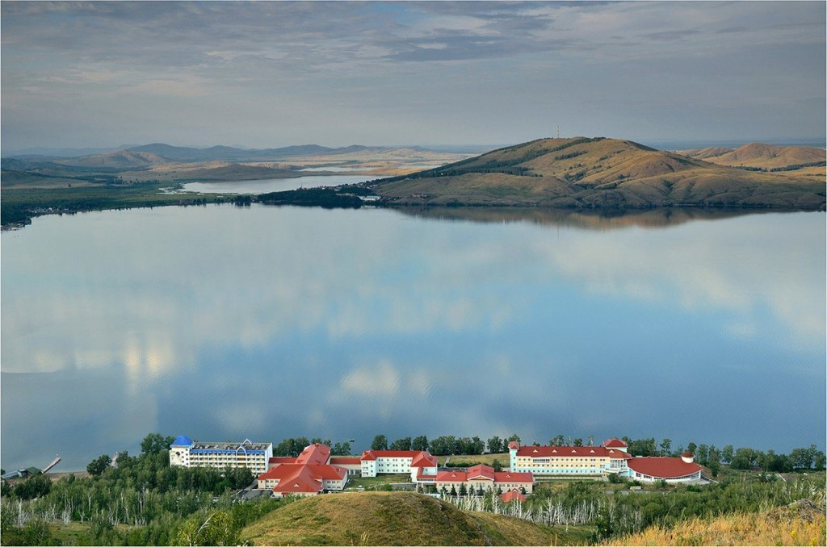
Озеро Банное – отличное место для рыбалки и отдыха. На побережье оборудованы пляжи, поблизости находится множество турбаз и детских лагерей.
Как проехать: На автомобиле лучше проехать через Челябинск, Магнитогорск, далее по указателям на Белорецк. Далее следует свернуть по указателю Яктыкуль. Всего от Магнитогорска до Банного - 45 километров.
Павловское водохранилище
Павловское водохранилище – это одно из излюбленных мест для жителей и гостей Башкирии. Водохранилище было создано на реке Уфе для водоснабжения столицы республики и города Благовещенск, а также для производства электроэнергии. Протяжённость Павловки составляет более 150 километров. Водохранилище считается самым крупным в республике.
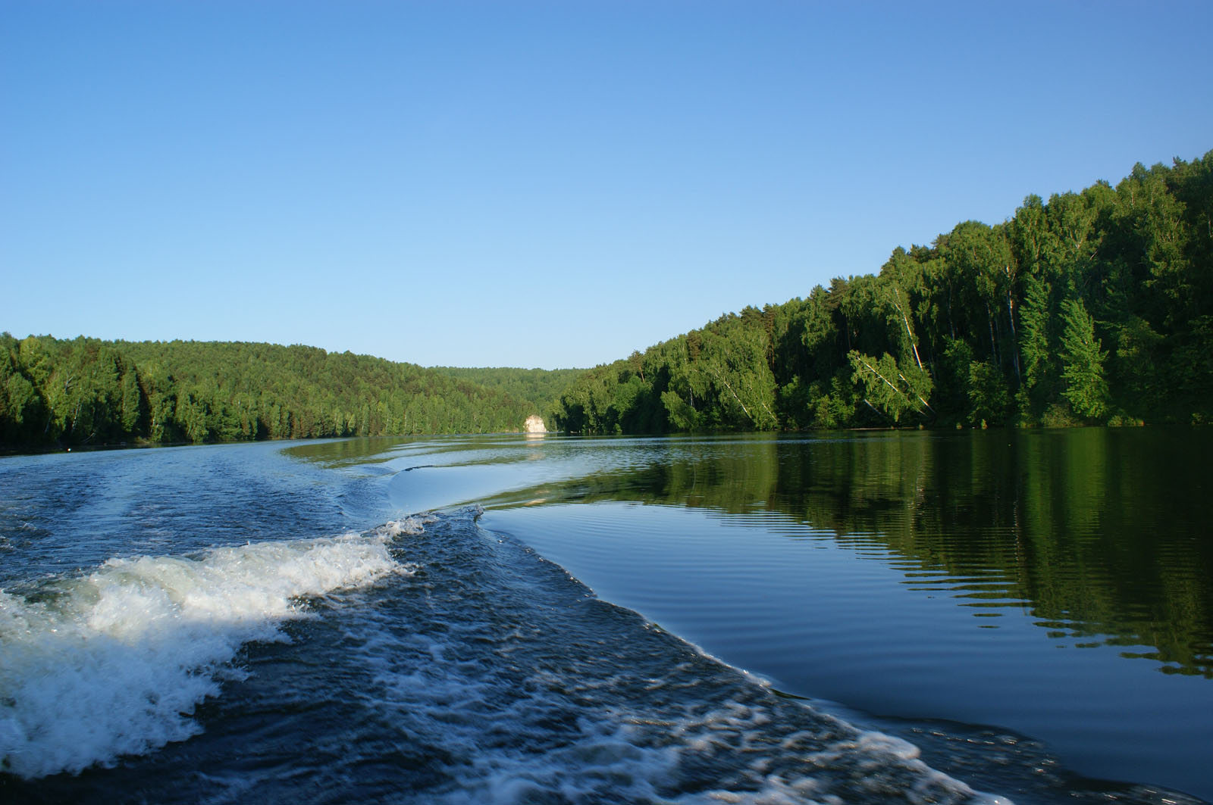
На побережье водохранилища можно найти много «диких» мест для любителей отдыха в палатках. Также там расположена одна из крупных турбаз в Башкирии. Рыбаки здесь тоже найдут свое, ведь там можно поймать леща, линя, язя, судака, щуку, окуня, сома, налима, голавля. Средняя глубина Павловского водохранилища – 11,7 метров, а максимальная в приплотинной части достигает 35 метров.
Как проехать: Павловское водохранилище находится в 100 километрах к северо-востоку от башкирской столицы. На автомобиле из Уфы нужно ехать через Иглино, Красную горку, Чандар до поселка Павловка.

